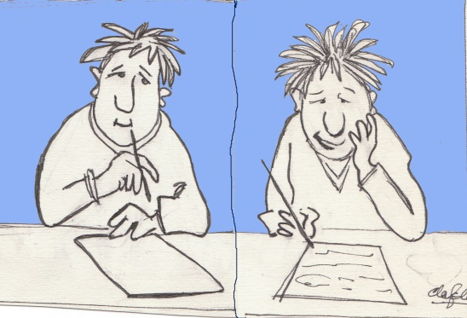
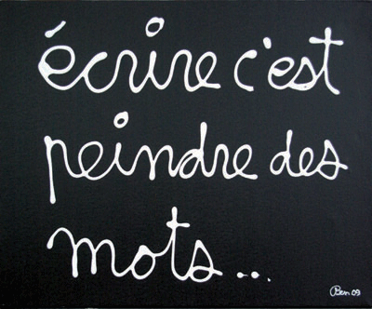
Date :
Jeannine Paradis
Insérer des séquences descriptives
dans un texte narratif
Mes stratégies d’écriture

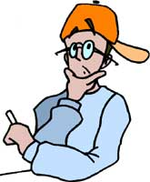
Je réfléchis avant d’écrire mon texte

Titre de mon texte :

Questions et réflexions
Je résume la tâche à faire en une seule phrase.

Quelle est mon intention d’auteur à travers ce texte?
Qui seront mes lecteurs?

Que savent-ils déjà sur ce sujet?

Que désirent-ils savoir sur ce sujet?
Quel est mon but à travers ce texte? | Décrire pour faire connaitre  Décrire pour inciter à agir  Décrire pour faire comprendre  Décrire pour créer des éléments d’un univers narratif
Qu’ai-je déjà fait de semblable?

Suis-je motivé par ce travail?
Quel sera mon point de vue? | Neutre (les descriptions)  Subjectif (mon opinion)  les deux

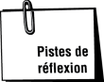
J’inscris ce que je connais de ce sujet pendant 3 minutes.
J’écris ce que j’ignore et que je veux trouver pendant 3 minutes.

Comment vais-je m’y prendre pour trouver l’information qui me manque?
Pourquoi cette information est-elle importante?
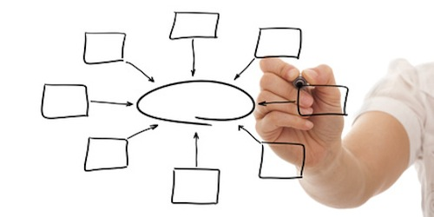
Je dresse mon plan
T

Questions et réflexions
Existe-t-il une structure précise à respecter?
Où puis-je la trouver?
Quelles sont mes idées d’introduction | Sujet amené :
 | Sujet posé :
 | Sujet divisé :
Quelles sont mes  Idées de conclusion | Rappel ou fermeture en résumant mes aspects.
 | Souhait ou ouverture.

 | Quels sont les aspects que je veux développer?
1er aspect : |  |  | 2e aspect : |  |  |  | 3e aspect :
Mots clés |  |  | Mots clés |  |  |  | Mots clés

Je cherche un titre accrocheur et intéressant pendant 3 minutes.

J’invente au moins 3 métaphores et/ou comparaison
afin d’enrichir mon texte pendant 3 minutes.

J’invente des énumérations - gradations
afin d’enrichir mon texte pendant 3 minutes.

Conclusion
Rappel ou fermeture en résumant mes aspects.
Source : http://massilia-coaching.com/wp-content/uploads/2013/10/Appendre-%C3%A0-apprendre-avec-cr%C3%A9ativit%C3%A9.jpg
Mes stratégies pendant l’écriture
de mon PREMIER JET

Oui | Non | Grille d’autoévaluation de mes stratégies d’écriture
 |  | J’écris toutes mes idées au fur et à mesure.
 |  | Je visualise les images, l’ensemble, la fin de mon texte.
 |  | Je reconstruis ce que je pense à ma façon, avec mes mots, avec ma propre logique.
 |  | Quand je bloque, je bouge, je marche, je vais boire de l’eau pour me détendre et trouver de nouvelles idées.
 |  | Je fais confiance à ma mémoire, à ma propre vision.
 |  | Je laisse déposer, je dessine, je dors, je lâche prise, je laisse venir.
 |  | J’utilise différents déclencheurs: des images, des sons, des odeurs, mon ressenti, des lieux, mes notes, des souvenirs, des films, etc.
 |  | Je relis la tâche demandée par l’enseignante et je relis mes réflexions.

